Конспект ООД
по художественному творчеству (лепка)
по теме «Колобок»
во второй группе раннего возраста.
Занятие направлено на развитие мелкой моторики и творческих способностей ребенка.
Интеграция образовательных областей:
- коммуникация,
- познание,
- социализация
Программное содержание:
- учить детей скатывать шарик из теста между ладонями круговыми движениями;
- закрепить знание желтого цвета;
- учить находить предметы круглой формы, желтого цвета;
- побуждать называть персонажей сказки;
- развивать мелкую моторику пальцев рук;
- воспитывать доброжелательное отношение к игровым персонажам, вызывать сочувствие к ним и желание помочь.
Предварительная работа:
- чтение сказки «колобок»,
- разучивание потешки «колобочек-колобок»,
- рассматривание иллюстраций к сказке.
Демонстрационный материал: персонажи к сказке «Колобок» (бабушка, дедушка), большой мяч, мячики разных цветов, корзинка, коррекционная дорожка.
Раздаточный материал:
- соленое тесто для лепки желтого цвета,
- дощечки,
- салфетки;
- гречка.

Ход занятия:

I. Вводная часть (организационный и мотивационный момент)

Дети заходят в группу.
-Ребята к нам пришли гости, давайте поздороваемся с ними. Они хотят узнать, чем мы с вами в группе занимаемся и посмотреть, что мы с вами умеем делать.
- Ой, ребята, а это что за домик, и кто в нем живет? Давайте подойдём и узнаем, но чтобы дойти до домика, надо пройти по дорожке. (Теремок, а в нём бабушка и дедушка. Они смотрят в окно.)
Воспитатель:
По ровненькой дорожке,
По ровненькой дорожке
Шагают наши ножки.
Раз-два, раз-два (Дети идут по коррекционной дорожке). Вот и дошли до домика.
-Ребята, кто смотрит в окошечко?
Дети отвечают: бабушка, дедушка.
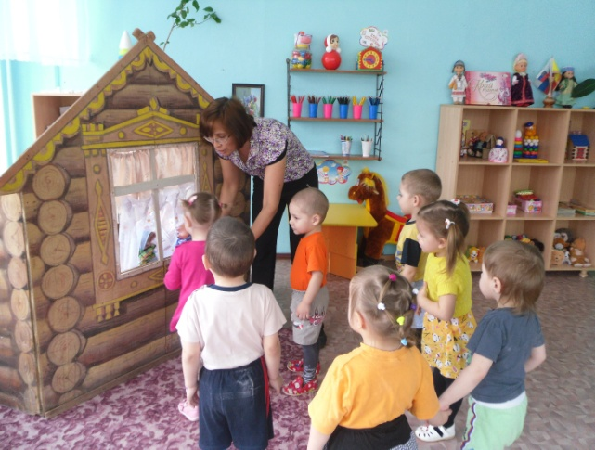
- Ребята, а что же они плачут? Давайте у них спросим, что у них случилось? (дети спрашивают).
Бабушка: - Испекла я для деда колобок, положила его на окошко остывать, а он убежал в лес, найти его нигде не можем. Колобок круглый, вот и укатился.
- Может, мы с ребятами сможем его отыскать? Ребята, поможем бабушке с дедушкой отыскать колобка?
Дети: да!
- Ребята, бабушка говорит, что колобок ее круглый и укатился, у нас есть что-нибудь круглое? (находим мяч). Правильно, мяч круглый и может катиться. Посмотрите, как он катится. Вот так. (показываю).

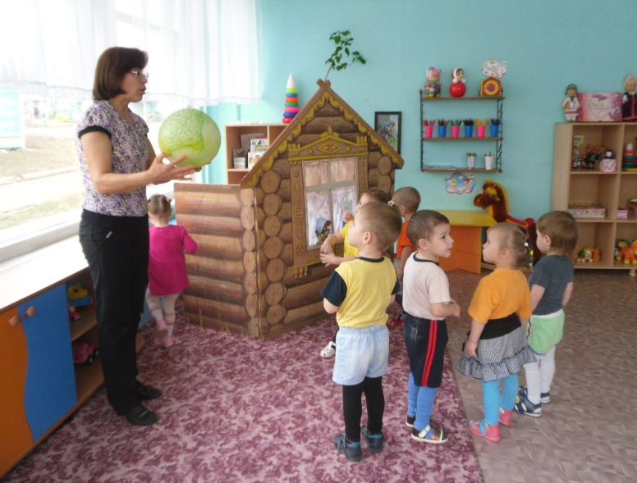

- Ну что бабушка, нашли мы твой колобок? Круглый и катится.
Бабушка: Нет, дети, мой колобок желтый.
- Давайте еще поищем, посмотрите, сколько разноцветных шариков, давайте найдем шарики желтого цвета и сложим их в корзину.
Дети по очереди кладут по одному желтому шарику в корзинку.
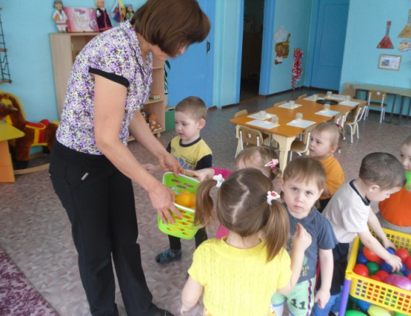
- Давайте спросим у бабушки, нравятся ей такие колобки?
Бабушка: нет. Ваши шарики и желтые, и круглые, но мой колобок был теплый. Я тесто замесила, потом катала-катала в руках, вот и получился колобок.
- Ребята, а мы с вами умеем катать шарики из теста? Так давайте же слепим колобков для бабушки с дедушкой, порадуем их.
II. Основная часть. (практическая работа).
- Давайте сядем за столы.
«Вот расселись малыши, до чего же хороши»!
- Чтобы ручки хорошо лепили нам нужно сделать гимнастику для пальчиков.
Тесто делали мы сами
Вот так, вот так.
Колобок катали сами
Вот так, вот так.
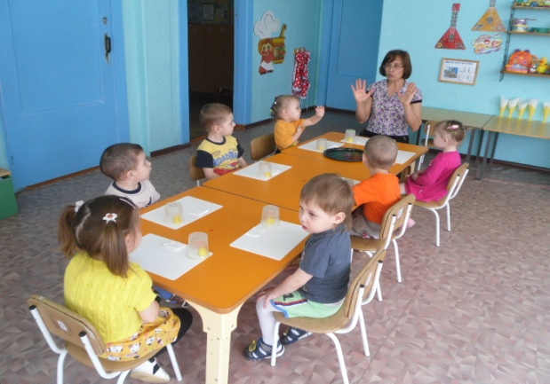
- А теперь посмотрите, как я буду лепить колобка.
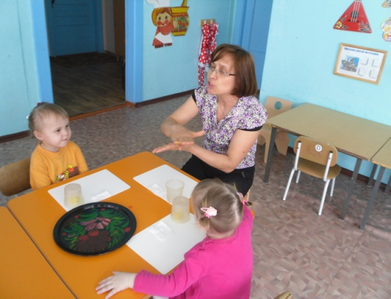
- Сначала разомнем наше тесто, чтобы оно стало мягким. Теперь из него можно лепить
колобка. Кладем тесто на ладошку и скатываем кругообразными движениями ладоней в шарики. Какими движениями мы лепим? (Круговыми). Что лепим? (колобок). Получился колобок? (да). Какого он цвета? (желтого цвета). Какой он по форме? (круглый). Для кого мы лепим колобок? (Для бабушки и дедушки).
-Теперь вы сами слепите по колобку для бабушки и дедушки. Берём кусочек теста, кладем на ладошку и раскатываем круговыми движениями, чтобы получился круглый колобок. В процессе лепки оказываю помощь детям.
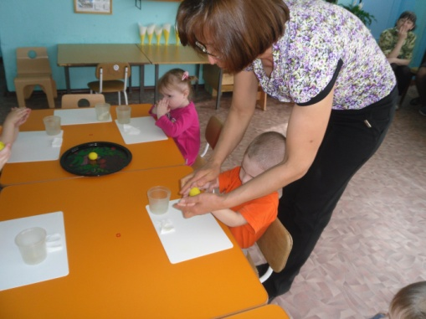
- Готовые колобки давайте положим на тарелочку.
III. Заключительная часть.
- Что мы лепили? Какого цвета? По форме, какой колобок?
- Молодцы, ребята, посмотрите сколько у нас получилось колобков? (много).
Давайте отнесём их бабушке с дедушкой.
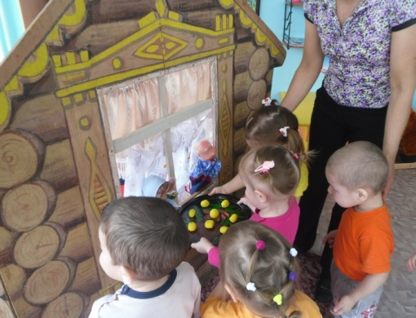
Бабушка: спасибо вам, ребята! Вместо одного колобка, вы нам подарили много колобков.
Дед: Какие вы молодцы, настоящие помощники! Спасибо вам!
- Посмотрите, как радуется бабушка и дедушка, им очень понравились ваши колобки, которые вы слепили. Они благодарны вам за вашу помощь. Вы у меня настоящие помощники, молодцы, ребята!

